EIA 2

L01

**Einblick**

Ein Computer kann, sehr vereinfacht ausgedrückt, eigentlich nicht viel mehr, als Information aus einem Speicher auszulesen, sie mit einer anderen Information zu verknüpfen, beispielsweise mit Hilfe einer mathematischen Operation, und das Ergebnis wieder im Speicher abzulegen. Der Code

v = v + 1;

schaut an der Stelle im Speicher, die mit v bezeichnet ist nach dem dort hinterlegten Wert, addiert den literal angegebenen Wert 1 dazu und speichert das Ergebnis wiederum an die Stelle v zurück.

**Achtung:** bei Verwendung des Zuweisungsoperators = wird zuerst der Ausdruck auf der rechten Seite ausgewertet und das Ergebnis der linken Seite zugewiesen.

**Variablen**

Die mit v bezeichnete Speicherstelle kann also unterschiedliche Werte halten, ihr Wert ist variabel. Vereinfachend spricht man meist schlicht von der “Variablen v”.  
Damit das obige Programm laufen kann, muss also diese Variable überhaupt erst existieren.

* Öffne einen Browsertab, bzw. eine beliebige Seite (z.B. hs-furtwangen.de), und darin die Konsole. Tippe die obige Programmzeile ein, Du solltest damit einen ‘ReferenceError’ provozieren können.

Eine Variable wird mit Hilfe des Schlüsselworts let angelegt. Diesen Vorgang nennt man **Deklaration**.

let v;

* Tippe in die Browserkonsole let v;. Was passiert jetzt? Mit Hilfe der Pfeiltasten kannst Du nun die zuvor getippte Zeile wieder hervorholen und erneut ausführen lassen. Was ist das Ergebnis?

NaN bedeutet “Not a Number”, das Ergebnis ist also keine Zahl. Das liegt daran, das v zwar existiert, aber den Wert undefined hatte. Das Ergebnis von undefined + 1 ist sicher keine Zahl sondern NaN.  
Was bislang noch fehlt ist die **Definition** von v so dass diese Variable einen Wert besitzt, bevor damit gerechnet wird. Das erreicht man einfach mit dem Zuweisungsoperator und einem literalen Wert.

* Tippe v = 1 in die Browserkonsole und lasse dann die Programmzeile erneut ausführen. Was geschieht nun?

Das vollständige Programm inklusive einer Zeile für die Ausgabe in der Konsole sieht nun also folgendermaßen aus:

let v = 1;

v = v + 1;

console.log(v);

* Erstelle das Programm mit TypeScript und teste es im Browser.

**Achtung:**

* Deklaration und Definition können in eine Zeile geschrieben werden.
* Neben let wird auch, und wurde vor allem früher, das Schlüsselwort var verwendet, dass aber eine etwas andere Wirkung hat. Wir verwenden konsequent let!

Parameter kennzeichnen wir im Kurs mit _

**Datentypen**

Die heute gebräuchlichen Computer speichern Informationen als lange Serien von Bits, kleinste Informationseinheiten, die nur zwei Zustände aufweisen können: an und aus. Damit werden aber ganz unterschiedliche Typen von Informationen kodiert: Zahlen, Texte, Bilder, Musik, Videos usw.  
Damit der Rechner nun aber die Informationen korrekt verarbeiten kann, muss bekannt sein, welchen Typ eine Bitfolge darstellen soll.

* Zeige mit dem Mauscursor auf v in dem zuvor eingegebenen Programm. Was erscheint im Tooltip?

Typescript erkennt aus dem Zusammenhang, dass v vom Typ number sein soll. Diese Erkennung nennt man “inference”.

* Setze die 1 bei der ersten Definition von v in Anführungszeichen. Welcher Typ wird nun angezeigt? Was wird ausgegeben, wenn das Programm nun läuft?

Typescript hat erkannt, dass v nun eine Zeichenkette darstellen soll, auch wenn nur ein Zeichen, die Ziffer 1, darin enthalten ist. Damit hat sich aber auch die Programmlogik geändert, denn der Additionsoperator + ist für Zeichenketten ganz anders definiert als für Zahlen.

* Definiere v mit dem Schlüsselwort true. Welcher Typ wird nun angezeigt? Was ist nun zusätzlich zu sehen? Und was geschieht, wenn Du das Programm laufen lässt? (sofern es überhaupt kompiliert wurde…prüfe hierzu das entstandene js-File, es sollte identisch sein)

**Achtung:** Datentypen sind essentiell wichtig! Javascript geht allerdings sehr lax damit um und ändert, wenn man nicht sehr aufpasst, durchaus auch Datentypen während des Programmlaufs, weshalb hier viele Fehler passieren. TypeScript schafft Abhilfe…

So angenehm es auch ist, dass TypeScript die Typen aus dem Kontext inferieren kann und in der Folge auf Typfehler aufmerksam macht: noch besser ist es, sich bereits bei der Konzeption Gedanken um die gewünschten Datentypen zu machen und diese festzulegen!

**Explizite Typisierung**

Daher ist in diesem Kurs die explizite Annotation der Typen vorgeschrieben. Das bedeutet, dass bei der Deklaration der geforderte Typ durch Doppelpunkt getrennt hinter den Variablenbezeichner geschrieben werden muss. Zunächst sind dabei von Bedeutung die primitiven Typen

* number,
* string und
* boolean
* Annotiere v in der Deklaration als number. Wie verändert sich nun die Anzeige des Codes?

Eine andere Zuweisung als die eines Zahlenwertes ist nun gar nicht mehr erlaubt, Du wirst schon darauf hingewiesen, während Du das Programm noch schreibst.

* Setze nun statt true wieder die Zahl 1 ein, aber verändere den Addenden in Zeile 2 zu einer Zeichenkette, so dass das Programm nun wie untenstehend aussieht.

let v: number = 1;

v = v + "1";

console.log(v);

v ist vom Typ number und es soll das Ergebnis der Addition einer Zeichenkette und einer Zahl (dem aktuellen Wert von v) zugewiesen werden.

* Warum funktioniert das nicht, und warum hat so etwas ähnliches vorhin funktioniert, als v mit "1" definiert wurde?

**Komplexe Datentypen**

Neben den einfachen Datentypen wie number, boolean und string gibt es noch komplexe Datentypen. Diese können mehrere Informationseinheiten einfachen oder wiederum komplexen Typs enthalten. Man kann dabei unterscheiden zwischen homogenen Datenstrukturen, bei denen die darin verwalteten Informationseinheiten alle vom gleichen Typ sind, und heterogenen, bei denen unterschiedliche Datentypen verwaltet werden. Eine weitere Unterscheidung wird getroffen aufgrund unterschiedlicher Art der Adressierung der Informationen. Diese kann über einen Index erfolgen, also eine Zahl, welche die Position der Information in einer Reihe angibt, oder einen Schlüssel, der mit der Information assoziiert ist und den Zugang darstellt. Meist ist dieser Schlüssel vom Typ string, es sind aber auch andere Typen möglich. Schließlich ist es noch möglich zwischen vordefinierten Schlüsseln und solchen, die zur Laufzeit des Programms erzeugt werden zu unterscheiden.

**Array**

Ein Array ist eine Datenstruktur, in der die enthaltenen Informationen, dann Elemente genannt, mit Indizes adressiert werden. In Javascript sind Arrays grundsätzlich heterogen. Ein Array kann mit den Anweisungen [ ] oder new Array() erzeugt werden. In die Klammern kann bereits bei der Erzeugung eine Liste von Elementen, durch Komma getrennt, angegeben sein.

* Schreibe in die Konsole let a = [7, true, "Hallo"]. Lasse dir a ausgeben und versuche mit der Syntax a[index] auf einzelne Elemente zuzugreifen, wobei Du index mit einer Zahl ersetzt. Was geschieht, wenn Du hier eine Zahl kleiner als 0 oder größer als 2 benutzt?
* Gib ein a[4] = [101, 102]. Was siehst Du nun, wenn Du dir das Array ausgeben lässt, was bei a[3] und a[4]?

Es lässt sich also alles Mögliche an beliebige Stellen in das Array ‘reinwerfen’, sogar andere Arrays. Mit TypeScript kann immerhin der Bereich der Typen der Elemente bis zur Homogenität eingeschränkt werden, wodurch eine wichtige Fehlerquelle reduziert wird.

let a: number[] = [7, true, "Hallo"];

Im obigen Beispiel wird sofort ein Fehler angezeigt, da die Werte auf Position 1 und 2 nicht vom Typ number sind.

**Assoziatives Array**

Bei einem assoziativen Array werden die Elemente mit sogenannten Schlüsseln verknüpft. Ein solches assoziatives Array wird in der Regel mit Hilfe geschweifter Klammern erzeugt, wobei innerhalb der Klammern bereits Schlüssel-Werte-Paare angegeben werden können. Die Assoziation wird durch den Doppelpunkt : dargestellt.

* Schreibe in die Konsole let s = {"zahl": 7, "wahr": true, text: "Hallo"}. Lasse dir s ausgeben und versuche mit der Klammersyntax s["key"] und der Punktsyntax s.key auf einzelne Elemente zuzugreifen, wobei Du key mit der Zeichenkette ersetzt, die den Schlüssel darstellt. Was geschieht, wenn Du hier einen unbekannten Schlüssel benutzt?
* Gib ein s[4] = [101, 102]. Was siehst Du nun, wenn Du dir das Array ausgeben lässt? Welche Bedeutung hat die Ziffer 4 jetzt und wie kommst Du gezielt an die Information, die damit assoziiert wurde?

Nicht nur die Datentypen sind heterogen, sondern auch die Schlüssel können beliebig gewählt werden. Das ermöglicht große Flexibilität, aber auch Fehler, die schwer zu finden sind. Um assoziative Arrays stringenter zu strukturieren, stellt TypeScript interfaces zur Verfügung. Damit lassen sich Schlüssel vordefinieren und die Datentypen für Werte und Schlüssel einschränken.

Im folgenden Beispiel sind die Schlüssel frei wählbar, sind aber auf den Typ string beschränkt, und das Array ist auf Wahrheitswerte homogenisiert.

interface MapStringToBoolean {

[key: string]: boolean;

}

let a: MapStringToBoolean = {"wert1": true, "wert2": false};

Im nächsten Beispiel sind die Schlüssel vordefiniert und die zugeordneten Werte müssen von bestimmten Typen sein.

interface VectorWithMeaning {

x: number;

y: number;

meaning: string;

}

let vector: VectorWithMeaning = {x: 12.4, y: -7.2, meaning: "Ortsvektor"};

**Objekt**

Ein Objekt ist ein assoziatives Array, dem Funktionen anhaften. Diese Funktionen können die Elemente des Arrays verändern, ohne dass ihnen Informationen zu dem Objekt mitgegeben werden müssen, denn sie sind ja ein Teil davon und haben Zugriff darauf. Um diese Funktionen von den üblichen zu unterscheiden werden sie Methoden genannt. Ein Objekt verfügt also über Methoden, mit der es sich, oder auch seine Umwelt, verändern kann. In den nächsten Lektionen wirst Du vordefinierte Objekte lediglich nutzen und erzeugen, später wirst Du lernen, wie Du ganz neue Objektstrukturen definieren kannst.

**FunFact:** Tatsächlich ist alles in Javascript im Kern vom Typ Objekt. Selbst die primitiven Datentypen gaukeln nur ihre Primitivität vor, wodurch sie sich einsetzen lassen wie in ‘klassischen’ Programmiersprachen.

**Werte vs. Referenzen**

Ein wichtiger Unterschied zwischen primitiven und komplexen Datentypen ist die Art und Weise, wie Variablen mit Ihnen verknüpft sind.

* Deklariere zwei Variablen primitiven Typs (z.B. v1und v2). Definiere die erste und weise dann der zweiten den Wert der ersten zu (v2 = v1). Verändere dann den Wert der ersten und lasse beide ausgeben. Was stellst Du fest?
* Deklariere nun zwei Variablen komplexen Typs. Definiere die erste mit mehreren Elementen und nutze dann den Zuweisungsoperator genau wie oben (v2 = v1). Verändere ein Element der ersten Variable. Lasse beide Variablen ausgeben. Was stellst Du hier fest?

Nicht zu beachten, dass komplexe Datentypen als Referenzen adressiert werden, mehrere Variablen also auf den gleichen Datenbestand verweisen können, ist wiederum eine häufige Fehlerquelle.

* **Achtung:** Diese Referenzierung ist kein Problem, sondern eine wichtige Grundlage für die Anwendungsentwicklung.

**Fehlertypen**

Du hast nun schon ganz unterschiedliche Fehler kennen gelernt. Die korrekte Benennung dieser hilft anderen dabei, dir zu helfen. Ein wichtiges Unterscheidungskriterium ist dabei der Zeitpunkt, zu dem der Fehler erkannt wird.

**Runtime Error**

Tritt zur Laufzeit auf. Das ist ein hässlicher Fehlertyp, da er unter Umständen lange Zeit unentdeckt bleibt oder nur unter bestimmten Bedingungen reproduzierbar ist. Laufzeitfehler werden in der Browserkonsole angezeigt und müssen unbedingt beachtet werden, auch wenn das Programm weiterlaufen sollte.

**Compiletime Error**

Tritt auf, wenn das TypeScript-Programm in ein Javascript-Programm übersetzt wird. Von diesen Fehlern wirst Du zunächst weitestgehend verschont bleiben, sofern Du dein Projekt ordentlich anlegst. Dieser Fehlertyp wird in der Konsole des Compilers, in der Regel also im VSCode-Terminal angezeigt.

**Designtime Error**

Das sind Fehler, die bereits angezeigt werden während Du den Code schreibst und zwar direkt im Code selbst. In VSCode werden hierzu rote Wellenlinien im Text und rote Kästchen am Rand angezeigt. Außerdem wird in der Console der “Problem”-Tab gefüllt. So kannst Du sofort reagieren und schnell experimentieren um den Fehler zu beheben. Außerdem werden beim Zeigen mit der Maus Fehlerbeschreibungen angezeigt und per QuickFix sogar Lösungen vorgeschlagen.

**Logical Error**

Logikfehler sind nicht auf eine falsche Programmierung zurückzuführen, sondern auf schlechte Konzeption. Diese Fehler kann der Computer meistens gar nicht aufzeigen, da er nicht weiß, was Du eigentlich vorhattest. Solange das Programm ausführbar ist und keiner der anderen Fehlertypen auftritt, wird er es ausführen und davon ausgehen, dass er tut was Du dir vorgestellt hast. Hier hilft nur nachdenken, aber es gibt einige Hilfsmittel, die man dabei einsetzen kann!

**Hinweis:** TypeScript spielt gerade bei der Fehlervermeidung eine seiner großen Stärken aus, indem es viele Fehler zur Entwicklungszeit anzeigt. JavaScript hat hier fast nichts zu bieten, die Fehler zeigen sich erst im Betrieb.

## Trace Table

Mit Hilfe einer Verfolgungstabelle kann man den Zustand eines Programms zu jeder Zeit während des Laufs ermitteln und festhalten.

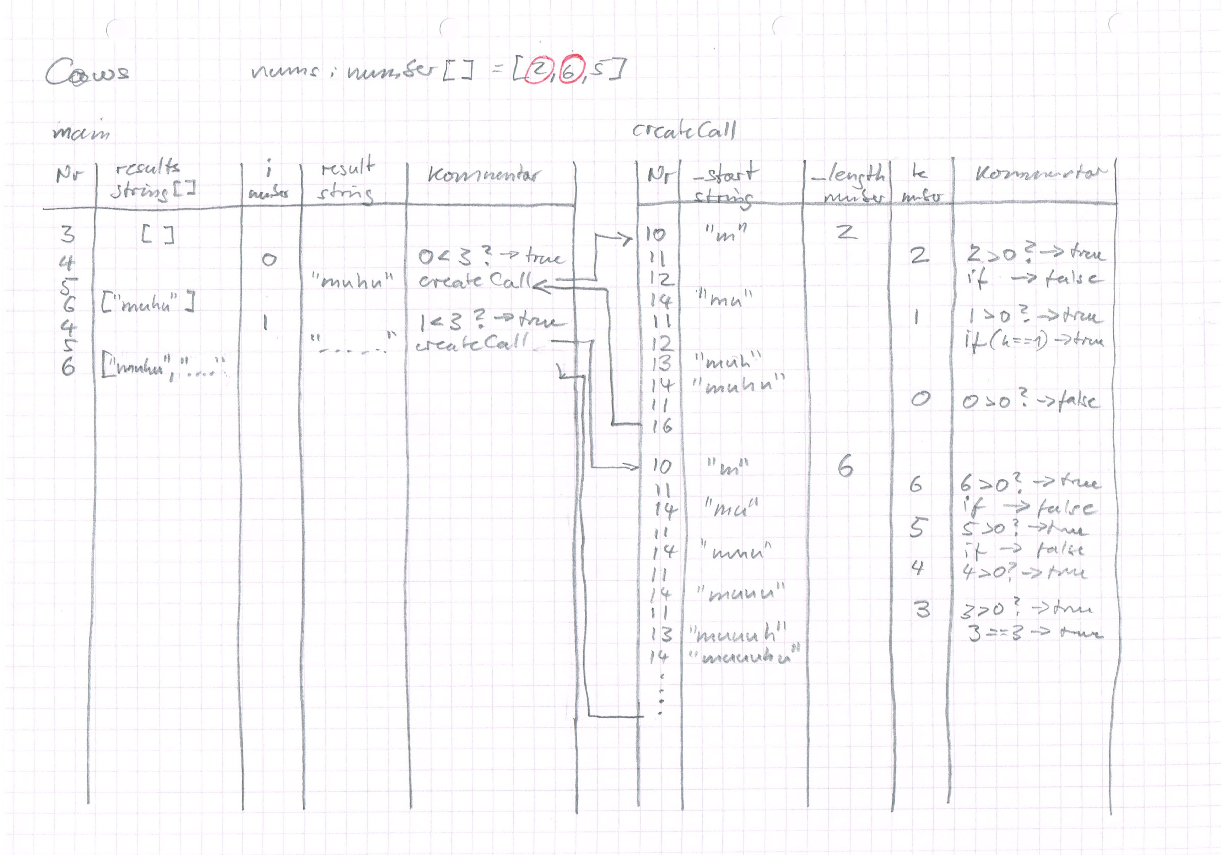

## Debugger

Natürlich gibt es technische Hilfsmittel etwas ähnliches wie eine Verfolgungstabelle automatisch zu erzeugen. Hierzu verwendest Du den Debugger, also den “Entlauser”.

**FunFact:** Der Begriff “Bug” für einen Programmfehler wurde übrigens von der berühmten Computerpionierin Grace Hopper geprägt, die in den 1950 Jahren tatsächlich eine in einem Relais verstorbene Motte für eine Fehlfunktion ihres Großcomputers verantwortlich machen konnte.

Mit dem Debugger kannst Du auf die Jagd nach Fehlern gehen. Da wir das Programm untersuchen, während es im Browser läuft, ist es sehr praktisch, dass der Browser einen solchen Debugger integriert hat.

## Aktivitätsdiagramm

Hier wird nun noch das Cows-Programm in ein Aktivitätsdiagramm überführt und dabei die wichtigsten Knoten und Kanten erklärt.

UML= Sprache für Konzeptionisten

Raute: mehrere Optionen

Umgedrehte Gabel: Verzweigt sich weiter an einer anderen Stelle

Nur Aktivität: abgerundete Ecken

Objektknoten auf Kastenrand: mitgegebene Objecte

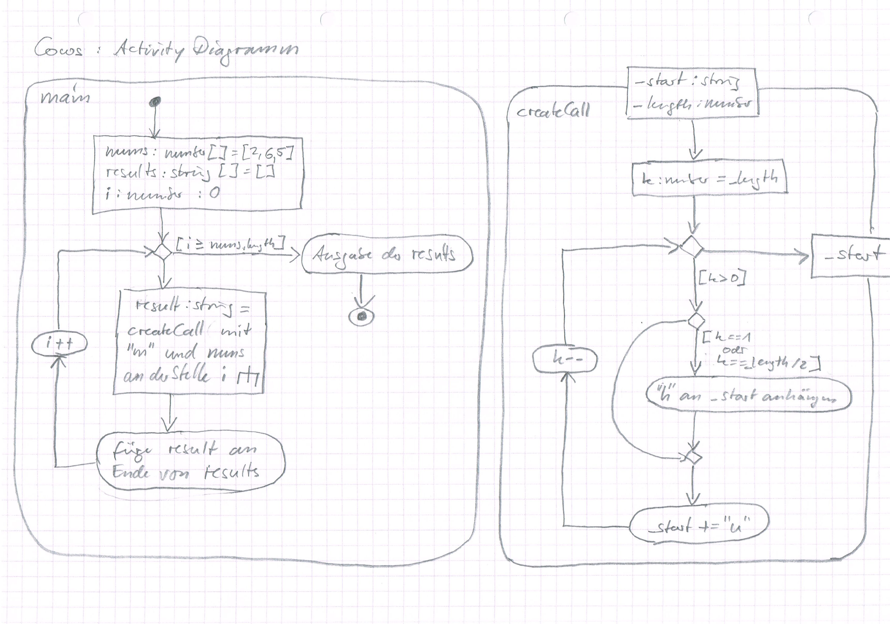

L02

## Rückblick DOM

Lädt der Browser eine Datei und versucht diese als HTML-Datei zu interpretieren, baut er anhand der Daten im Speicher ein Document-Object-Modell (DOM) auf. Was schließlich im Browserfenster angezeigt wird ist also nicht ein direktes Abbild der Datei, sondern ein Abbild dieses internen Speichermodells.

* Erzeuge eine einfache Textdatei mit der Endung “.txt” im Dateinamen und schreibe einige Worte hinein, auch mit mehreren Leerzeichenfolgen, Umlauten und Tabulatoren. Lade diese Datei im Browser und schaue dir in den Entwicklertools die Seitenstruktur an (Tab links neben Console)

Es wird deutlich, dass ein html-Element enstanden ist und darin ein head-Element sowie ein body-Element. In letzterem ist irgendwo, wahrscheinlich in einem pre-Element, unser eigentlicher Text vergraben.

* Ändere die Endung in “.html” und lade die Datei erneut. Was hat sich verändert?

### DOM-Manipulation

Ein Skript kann das DOM manipulieren, darin Elemente verändern, hinzufügen oder löschen, der Browser kümmert sich automatisch um die Darstellung für den User. Das wurde im ersten Modul dieser Reihe bereits umfassend geübt und auch in der vorangegangenen Lektion wiederholt.

**Achtung:** Die Begriffe Objekt, Element und Knoten können teilweise synonym verwendet werden, es ist aber Vorsicht geboten. ‘Alles’ in Javascript/TypeScript ist Objekt, auch etwas vom Typ number oder string. Ein Knoten ist ein Objekt mit speziellen Eigenschaften und Fähigkeiten, mit dem sich ein Graph aufbauen lässt. Ein Element wiederum ist ein spezieller Knoten, der Eigenschaften eines HTML-Elementes aufweist.

* Wiederhole hierzu die Inhalte des Schaubildes zur DOM-Klassenhierarchie

### Baumstruktur

Das DOM lässt sich, wie auch z.B. die Aktivitätsdiagramme, als Graph mit Knoten, die mit Kanten verbunden sind, darstellen.

* Suche die Klasse Node im Schaubild zur DOM-Hierarchie. Welche verwandtschaftlichen Beziehungen werden innerhalb der Klasse genutzt?

Diese Knoten enthalten die Kernfunktionalität zur Bildung des Graphen und damit des DOMs. Jeder Knoten kann auf einen anderen Knoten als parentNode verweisen und auf eine Liste von childNodes. Im DOM ist document der Wurzelknoten, der lediglich eine Referenz auf html in seiner Kinderliste hat. html referenziert über die Eigenschaft parentNode das document und hat in seiner Kinderliste Referenzen auf head und body. body wiederum referenziert html als Mama bzw Papa und hat wieder verschiedene Kindreferenzen, je nach Inhalt der darzustellenden Seite. Damit ergibt sich eine Baumstruktur, die sich in der Tiefe immer weiter verästeln kann und mit Hilfe der Entwicklertools, wie oben bereits getan, leicht einsehen lässt.

* Wähle aus deinen eigenen vorangegangenen Arbeiten eine kleine Webseite aus und stelle deren DOM grafisch dar.

## Ereignisse

Das DOM bietet aber auch ein System für die Interaktion mit dem Nutzer: das Eventsystem. Es stellt äußerst bequem Informationen zu Ereignissen innerhalb der Anwendung zur Verfügung, ohne dass Kenntnisse der Hardware erforderlich sind. Das Betriebssystem und der Browser werten diese Ereignisse bereits aus und bringen die Informationen darüber in eine allgemeine Form.

### Event-Objekt

Events sind spezielle Objekte, die Informationen über ein Ereignis tragen. Ein solches Ereignis kann ein Mausklick sein, ein Tastendruck, eine Berührung des Bildschirms, das Laden einer Datei oder die Beendigung einer Datenübertragung und vieles mehr.

* Im DOM-Klassendiagram sind einige Ereignisklassen aufgeführt. Finde sie und heraus, welche Informationen sie tragen.

### Target

In der Regel bezieht sich ein Ereignis auf ein bestimmtes Objekt. Zum Beispiel auf den Button, der angeklickt wurde, den Link, der berührt wurde, das Fenster, das den Ladevorgang abgeschlossen hat oder das Textfeld, das verändert wurde. Die Eigenschaft target des Event-Objektes stellt eine Referenz auf dieses Ziel-Objekt zur Verfügung.

* Von welchem Typ ist target? Schau’ im Klassendiagramm…
* Objekte welcher Klassen können also targets sein?

### Type

type ist eine simple Zeichenkette und gibt an, was für ein Ereignis beschrieben wird. Hier sind beispielsweise die Werte click, load, change, dragstart und viele weitere vordefiniert. Es ist aber auch möglich eigene, neue Ereignisse zu definieren.

* Recherchiere. Finde heraus, welche Arten von Events der Browser zur Verfügung stellt!

## Event-Handler

Handler sind Funktionen, die ein Ereignis auswerten. Der Umgang damit ist denkbar simpel.

### Handler-Implementation

Um ein Ereignis auszuwerten, implementierst Du einfach eine Funktion, deren Signatur diesem Muster entspricht:

function handlerName(_event: Event): void {

...

}

Die Funktion nimmt also einen Parameter vom Typ Event entgegen, im Beispiel trägt dieser Parameter den Namen _event. Auch der Name der Funktion ist frei wählbar, es ist aber zu empfehlen den Prefix “handle” oder abgekürzt “hnd” zu verwenden, z.B. “handleClick”, denn eine solche Funktion, die ein Event verarbeitet, nennt man Handler.

### Listener-Installation

Damit das System weiß, bei welchem Ereignis welcher Handler aufgerufen werden soll, muss der Handler registriert werden. Dies erfolgt mit der bekannten Anweisung addEventListener(...), zum Beispiel so:

document.addEventListener("click", handleClick);

Der erste Parameter ist lediglich die Zeichenkette, die den Typ des Ereignisses beschreibt, der zweite eine Referenz zum Handler. Erhält das document-Objekt nun ein Event-Objekt vom Typ “click”, wird dieses an die Handler-Funktion handleClick weitergeschickt. Das document-Objekt horcht also jetzt in das System hinein, es wurde ihm hierfür ein “Ohr” installiert, ein sogenannter Listener.

**Achtung:** Ein häufiger Fehler in Javascript ist, statt der Referenz einen Funktionsaufruf zu implementieren, z.B. mit addEventListener("click", handleClick()). Die zusätzliche Klammer bewirkt, dass die Funktion bereits bei der Installation aufgerufen wird und deren zurückgeliefertes Ergebnis als Handler-Referenz installiert wird.

### Beispiel

Das Folgende dürfte das wohl primitivste Beispiel sein, dass wir mit dem Eventsystem darstellen können.

namespace L02_Load {

window.addEventListener("load", handleLoad);

function handleLoad(_event: Event): void {

console.log(_event);

}

}

Hiermit wird das window-Objekt, welches dem Browsertab entspricht in dem die Applikation läuft, angewiesen, die Funktion handleLoad aufzurufen, wenn ein “load”-Event ankommt, und ihr das zugehörige event-Objekt zu übergeben. handleLoad sorgt dann lediglich für die Darstellung des Objektes in der Konsole.

* Untersuche das ausgegebene event-Objekt
* Recherchiere nach dem load-Event, wann genau wird es ausgelöst? Was ist der Unterschied zu DOMContentLoaded?
* Installiere den Listener am document-Objekt, statt am window-Objekt. Was geschieht nun?
* Experimentiere in der gleichen Form mit DOMContentLoaded, wie verhält sich das System nun?

## Event-Phasen

Nicht alle Ereignisse werden allen Objekten im System mitgeteilt. Es ist also nur sinnvoll dort Listener zu installieren, wo sie auch wirken können. Besonders interessant wird das Ganze bei Nutzerinteraktionen, die auf DOM-Objekten ausgeführt werden, wie beispielsweise der Klick auf einen Button. Solche Ereignisse werden nämlich in drei Phasen durch den DOM-Graphen durchgereicht.

### Phase 1: Capture

Das Event-Objekt wird zunächst an das window übergeben. Von dort wandert es zum document, zum html, zum body und weiter in den Baum in Richtung des target.

### Phase 2: Target

Wenn es vom Elternobjekt zum target gereicht wird, befindet sich das Event-Objekt in der Target-Phase.

### Phase 3: Bubble

Schließlich steigt das Event-Objekt im Baum wieder auf, bis es erneut das window erreicht. Es steigt also wie eine Luftblase unter Wasser an die Oberfläche.

### Listener-Options

Bei der Installation des Listeners können mit einem dritten Parameter noch Informationen zur Funktionsweise mitgegeben werden. Wird hier schlicht ein true mitgegeben, reagiert der Listener auf die Capture-Phase. Ansonsten, was üblicher ist, auf die Bubble-Phase. In jedem Fall reagiert er auf die Target-Phase.

### CurrentTarget

Neben dem target trägt das Event-Objekt auch noch eine Referenz auf das Objekt, dessen Listener das Ereignis als letztes gehört hat. Mit currentTarget kann also ausgewertet werden, wo sich das Ereignis gerade im DOM befindet und bearbeitet wird.

### Path

Den kompletten Pfad, den das Event durch das DOM nimmt, kann man im Attribut path einsehen oder per Skript durch die Methode composedPath() ermitteln.

### Beispiel

* Untersuche die Seite [Phases](https://jirkadelloro.github.io/EIA2-Inverted/X00_Code/L02_Events/Phases) und lasse den Code laufen.
* Was geschieht bei Klick auf den Button, bei Klick rechts daneben und bei Klick darunter? Warum?

## Anwendungsfalldiagramm (Use-Case-Diagram)

Mit Hilfe des Anwendungsfalldiagramms machst Du dir zunächst einen groben Überblick über die Anforderungen an deine Anwendung. Das geht ganz schnell und hilft ungemein bei der Konzeption.

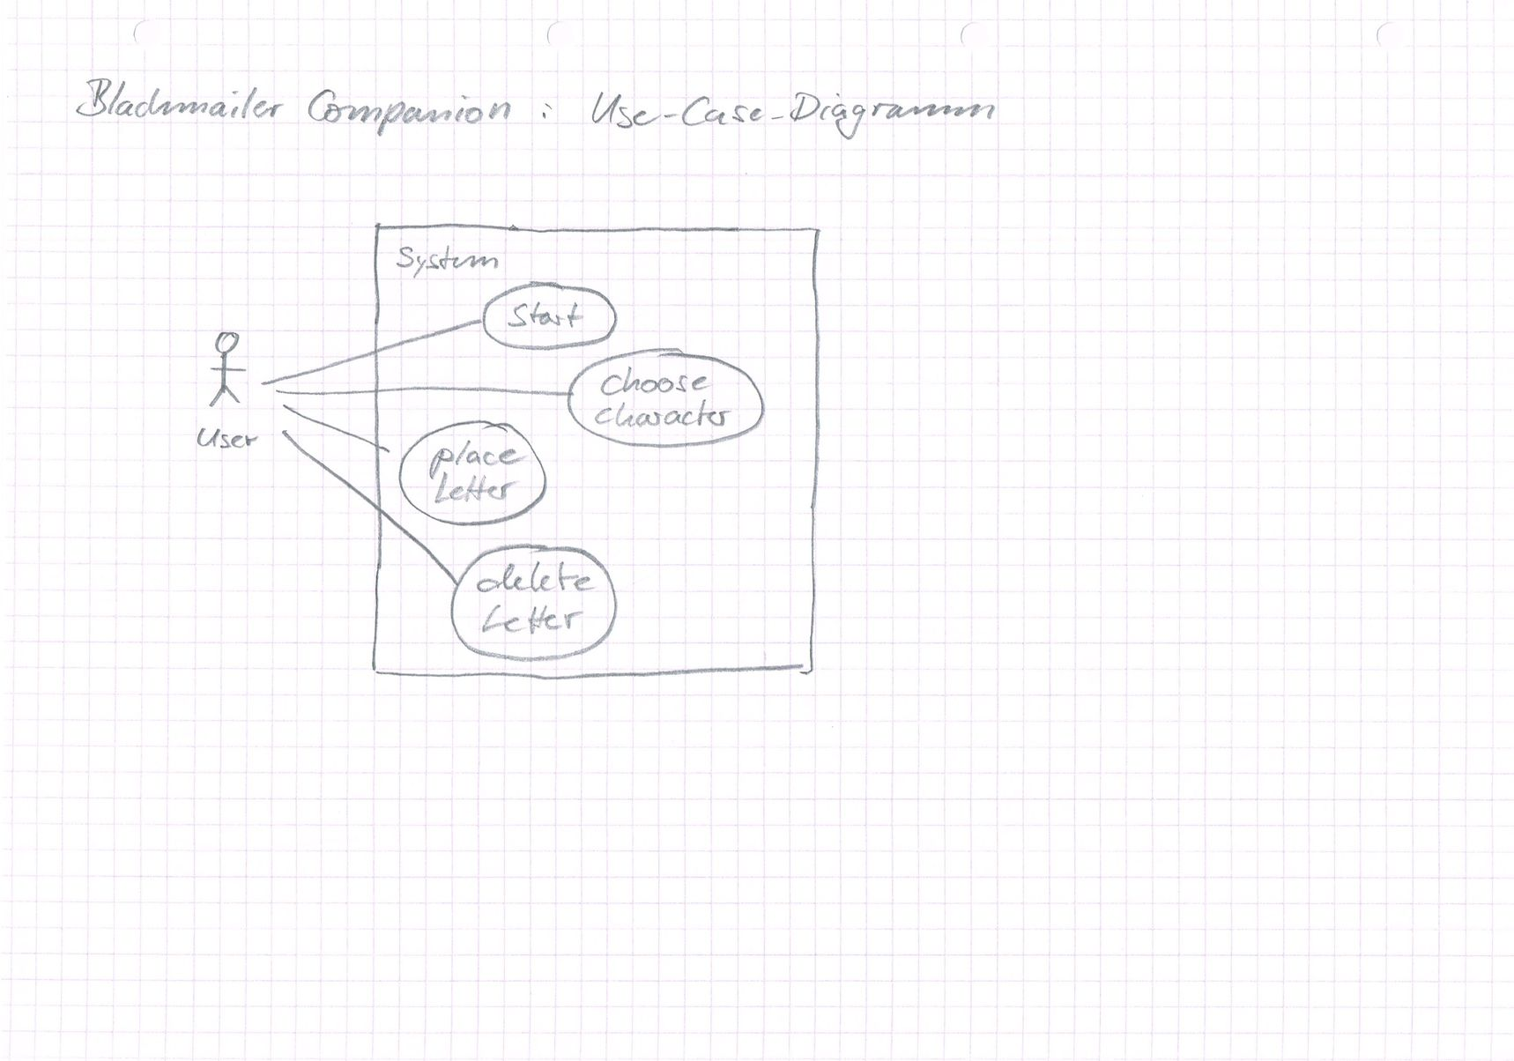

## Skizze: User Interface

Als Nächstes machst Du dir eine Skizze des Erscheinungsbildes der Anwendung. Das wird schon einiges über die erforderliche darunterliegende Struktur verraten. Die Skizze versiehst Du schon mit den HTML-Auszeichnungen und Eigenschaften, die dir dabei sinnvoll erscheinen. Unterscheide dabei zwischen statischen und dynamischen Elementen und Eigenschaften. Für die Dynamik trägst Du hier schon ein, an welchen Elementen Listener installiert werden soll und welche Ereignisse dabei mit welchen Aktivitäten verknüpft werden. Prüfe, ob alle Interaktionsmöglichkeiten zur Realisierung der Anwendungsfälle gegeben sind.

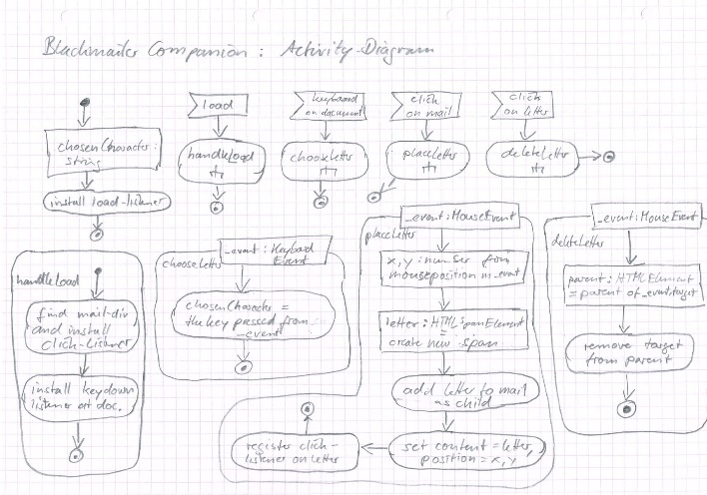

## Aktivitätsdiagramme

Jetzt hast Du bereits aus der Sicht des Nutzers die wesentlichen Aktivitäten, die beteiligten Elemente und die auszuwerteten Ereignisse festgehalten. Nun wechselst Du auf die Sicht aus dem System heraus und legst fest, wie es arbeiten soll. Dazu nutzt Du jetzt Aktivitätsdiagramme. Ein Event bildet dabei jeweils als Signalempfang einen Startknoten für eine Aktivität.  
Beginne dabei zunächst wieder mit einer Übersicht über die Aktivitäten. Nimm dir dann nacheinander die einzelnen Aktivitäten vor und verfeinere sie. Wiederhole diesen Prozess, bis Du zu den atomaren Aktionen gekommen bist die sich in Programmanweisungen umsetzen lassen. Am Anfang musst Du hierzu wahrscheinlich nach diesen Anweisungen noch etwas recherchieren.

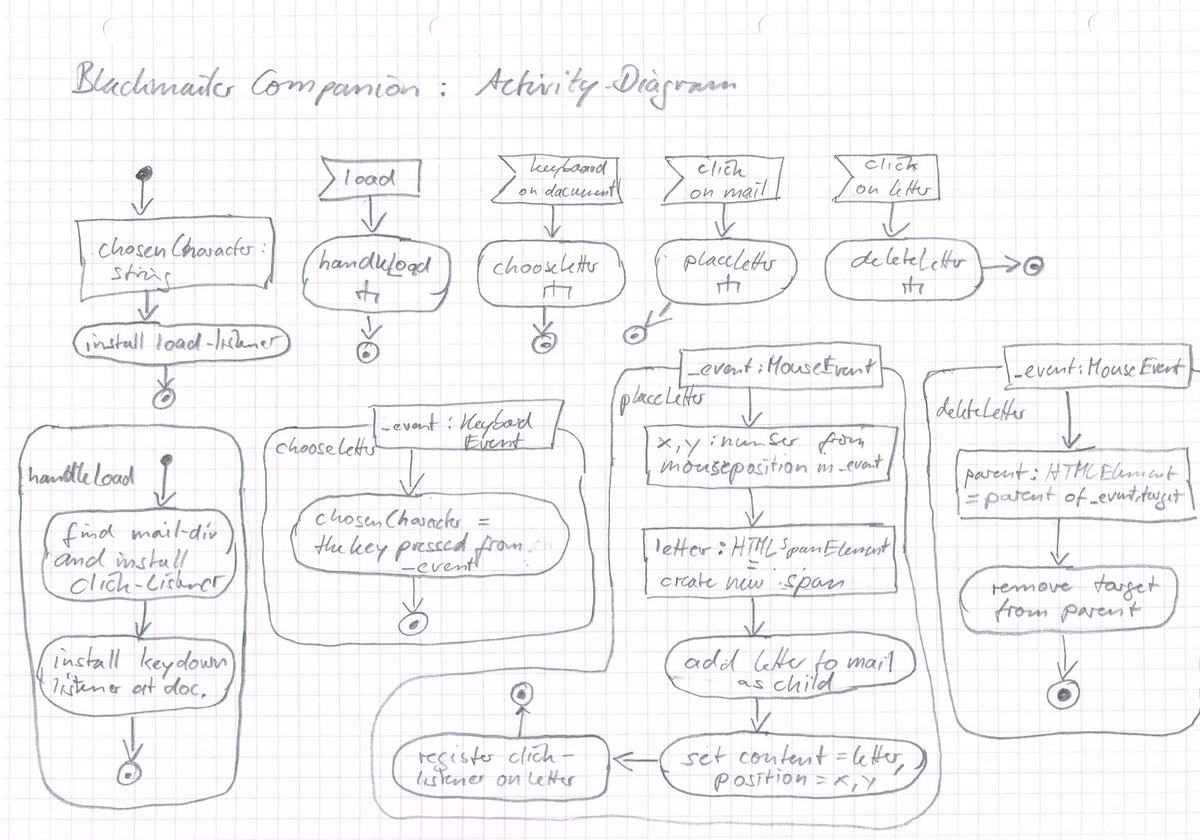

## Implementation

Wenn Du den Eindruck hast, mit deiner Konzeption alles für eine erste Implementation der Anwendung berücksichtigt zu haben, kannst Du dich daran machen.

## Testing

Während der Implementation wird das Programm immer wieder getestet. Es ist wichtig möglichst so zu implementieren, dass nicht erst ein abschließender Test Fehler zu Tage fördert, sondern dass immer lauffähige Zwischenstände existieren, die entsprechend in das Code-Repository aufgenommen werden.

## Iterative Arbeitsweise

Bedenke, dass Du die Konzeption jederzeit verbessern kannst und solltest, wenn dir auffällt, dass etwas fehlt oder nicht funktioniert. Dasselbe gilt für alle vorangegangenen Schritte. So können Überlegungen beim Zeichnen der Skizze zurück auf das Use-Case-Diagramm reflektieren, oder Erkenntnisse bei der Implementation die Änderung der Skizze nach sich ziehen, was dann wiederum die Aktivitätsdiagramme beeinflusst. Es ist unwahrscheinlich, dass der erste konzeptionelle Ansatz sich unverändert durchführen lässt und zur perfekten Anwendung führt.

**Achtung:** Was Du auf keinen Fall machen darfst, ist auf der letzten Stufe, der Implementation, gravierende Änderungen vorzunehmen, ohne zuvor die Konzeption neu aufbereitet zu haben. Diese Vorgehensweise führt mit großer Sicherheit zum **Misserfolg!**

L03

## Texteingabe

Die wichtigste Eingabemöglichkeit ist die von Text. Mit dem Keyboard-Event könnte man zwar beim Tippen jeden Buchstaben abfangen und damit eine Zeichenkette zusammen setzen, es geht aber sehr viel einfacher. Das generische input-Element bringt in seiner Urform als Textfeld schon diese Grundfunktionalität, kann aber noch viel mehr.

Beispiel: 

### Platzhalter

Dem Attribut placeholder kann ein Wert zugewiesen werden, der dem Nutzer beispielsweise als Eingabeaufforderung dienen kann. Sobald der Nutzer die Eingabe beginnt, verschwindet der Platzhalter automatisch und wird wieder angezeigt, wenn das Feld gelert wird.

### Passworteingabe

Der Wert “password” für das Attribut type bewirkt, dass die Eingabe nicht angezeigt wird und auch nicht kopiert werden kann.

### Prüfung

Zum Beispiel wird durch die Angabe von “email” oder “url” als Wert für das Attribut type schon eine einfache Prüfung der eingegebenen Zeichenkette vorgenommen um gröbste Eingabefehler zu erkennen und die Ungültigkeit anzuzeigen. Wird das ‘wertlose’ Attribute required angegeben, wird zudem angezeigt, dass die Eingabe zwingend erforderlich ist. Die Darstellung kann per CSS und den Pseudo-Selektoren :invalid, :valid und :required angepasst werden.  
Eine deutlich komplexere Überprüfung kann mit Hilfe von regulären Ausdrücken erfolgen, was allerdings einige Expertise erfordert. Hierzu wird im Attribut pattern der zu verwendende reguläre Ausruck festgelegt. Im Beispiel werden genau 3 Ziffern eingefordert.

### Textarea

Eine größere Variante des input-Elementes ist die textarea. Hier können längere Texte über mehrere Zeilen eingegeben werden, bei Überlauf erscheint eine Laufleiste und der Nutzer kann das Feld ggf. in seiner Größe vom Nutzer verändern.

## Selektionen

Häufig soll der Nutzer auch zwischen verschiedenen Möglichkeiten auswählen, ohne selbst Text einzugeben. Hierzu müssen ihm die Auswahlmöglichkeiten präsentiert und eine eindeutige Interaktionsmöglichkeit angeboten werden. HTML bietet hier verschiedene Elemente bzw. Elementtypen an.

### Datalist

Hiermit kann einem Textfeld eine Liste von vordefinierten Einträgen zugewiesen werden. Der Nutzer kann per Zeigerinteraktion einen solchen Eintrag auswählen oder durch Eintippen auf der Tastatur die Auswahl einschränken. Er kann aber immer noch auch Freitext eingeben und die Auswahl ignorieren. Die Kopplung von input und datalist geschieht durch die Attribute list und respektive id.

### Radiobutton

Beispiel:   
Dieser Typ ist speziell für Single-Choice-Auswahlen gemacht. Alle input-Elemente des Typs radio, welche den gleichen Wert im Attribut name tragen, werden als Gruppe behandelt. Nur ein Element der Gruppe kann markiert sein.

### Checkbox

Beispiel:   
Mit input-Elementen des Typs checkbox werden dagegen klassischerweise Multiple-Choice-Auswahlen dargestellt.

**Achtung:** Radiobuttons und Checkboxes beziehen sich in der Regel auf einen nebenstehenden Text. Für den Nutzer ist es sehr ärgerlich, wenn diese Beziehung nicht auch zur Unterstützung der Interaktion genutzt wird, er also nicht auf den Text klicken kann um zu interagieren. Dabei ist es äußerst einfach dies zu berücksichtigen, der Text muss lediglich von einem label-Tag umschlossen sein. Die Kopplung von label- und input-Element geschieht dann einfach mit Hilfe der Attribute for und id. Dies sollte **immer** implementiert werden!

### Select

Am mächtigsten ist das select-Element, auch ‘Dropdown-Menü’ oder ‘ComboBox’ genannt. Auf engem Raum kann eine vordefinierte Auswahl an Optionen als Single- oder auch Multiple-Choice Auswahl angeboten werden. Dabei können sogar noch Untergruppierungen vorgenommen werden.

# FormData

Javascript stellt einen einfachen Mechanismus zur Verfügung um Formularelemente automatisch auszuwerten und auf die Ergebnisse zuzugreifen. Hierzu müssen die Formularelemente in der DOM-Laufzeithierarchie einem form-Element untergeordnet sein. Wird bei der Erzeugung eines Objekts des Typs FormData nun ein Verweis auf auf dieses form-Element übergeben, so werden die Werte der name- und value-Attribute als Schlüssel-Werte-Paare zur Verfügung gestellt.

let formData: FormData = new FormData(document.forms[0]);

Das document-Objekt stellt bereits bequem eine Liste aller untergeordneten form-Elemente zur Verfügung. In obigem Beispiel wird also das erste Formular des Dokuments ausgewertet.

## name-Attribut

Bislang hatte das name-Attribut nur für die Gruppierung von Radiobuttons eine Rolle gespielt. Tatsächlich stellt es aber für die automatische Auswertung von Formularen das maßgebliche Zuordnungskriterium dar.

**Achtung:** nicht das Attribut id ist für Formularelemente ausschlaggebend, sondern name

Zu beachten ist auch, dass das name-Attribut, anders als id nicht eindeutig sein muss. Bei der Auswertung kann derselbe Name also mehrfach als Schlüssel auftauchen und jeweils unterschiedliche Werte tragen.

## Auslesen

### get(...)

Bei eindeutigen und bekannten Namen lassen sich die Werte der value-Attribute mit Hilfe der Objektmethode get(...) wie bei einem assoziativen Array auslesen. Zum Beispiel so:

console.log(formData.get("Drink"));

### entries()

Da aber die Namen nicht zwingend eindeutig sind und sie auch nicht unbedingt im Code reproduziert werden sollen, ist es häufig sinnvoll, über alle Einträge im FormData-Objekt zu iterieren. Die Objektmethode entries() eines FormData-Objektes liefert alle gefundenen Schlüssel-Werte-Paare. Mit einer for..of-Schleife können diese bequem nacheinander behandelt werden:

for (let entry of formData) {

console.log(entry);

console.log("name: " + entry[0]);

console.log("value: " + entry[1]);

}

Jedes entry-Objekt ist also ein kleines Array mit zwei Einträgen, an Stelle 0 ein String mit dem der Wert des name-Attributs des ursprünglichen Form-Elements, und an Stelle 1 den entsprechenden Wert des value-Attributs. Letzterer ist hier vom Typ FormDataEntryValue, eine etwas besondere Zeichenkette, und muss gegebenenfall konvertiert werden.

L04

## Separation Of Concerns

Ebenso unstrittig wie Einsteins Genialität ist das Prinzip der Trennung der Zuständigkeiten (SoC) in der Softwareentwicklung. Hierbei geht es darum, dass jeder Teil der ganzen Software auch eine klare und von den anderen Teilen getrennte Zuständigkeit hat. Diese Zuständigkeit soll sich mit einem knappen Satz beschreiben lassen. Wenn in diesem Satz das Wort “und” vorkommt, ist möglicherweise etwas faul und dem Teil sind zu viele Zuständigkeiten übertragen.  
Bei der Cocktailbar haben wir schon vieles richtig gemacht, insbesondere, wenn wir das Ganze aus einer sehr übergeordneten Perspektive und die für die Entwicklung von Web-Applikationen grundlegende Separation betrachten.

* Arbeite diesen knappen [Artikel in SelfHTML.org](https://wiki.selfhtml.org/wiki/HTML/Tutorials/Trennung_von_Inhalt,_Pr%C3%A4sentation_und_Verhalten) durch. Vergleiche mit deiner eigenen Arbeit und prüfe, ob Du alles berücksichtigt hast.

Der CSS-Teil der Cocktailbar beeinflusst nur die visuelle Gestaltung und fügt keine Inhalte oder Interaktionsmöglichkeiten hinzu. Das Skript kümmert sich ausschließlich um die Auswertung der Interaktion. Die HTML-Datei liefert die Struktur der Seite und die Interaktionselemente und stellt die Datenquelle dar… ups, da sind einige **UND**s drin. Und da knirscht es auch bald.

## Trennung von Struktur und Inhalt

In SelfHTML ist beschrieben, dass das HTML-Dokument Struktur und Inhalt bereit stellen soll. Das passt auch recht gut für statische Seiten, bei denen die Inhalte sich nie wesentlich ändern werden. Schon der Blackmailer Companion war aber ein gutes Gegenbeispiel. Der wesentliche Inhalt entsteht dort erst durch die Interaktion mit dem Nutzer und weder kann noch sollte er in der HTML-Datei statisch festgelegt sein. Diese legt nur die grobe Struktur fest. Richtig bleibt aber, dass das, was mit Hilfe der HTML-Datei entsteht, nämlich das DOM, weiterhin Struktur und Inhalt bereitstellt, selbst aber dynamisch ist und vom Skript manipuliert wird.  
Die Vereinigung von Struktur und Inhalt bei der Cocktailbar ist problematisch, denn das Angebot der Bar und die Preise können sich ändern. Und gehen wir davon aus, dass der Barkeeper nicht selbst unter den Entwicklern der Online-Cocktailbar ist, stellt sich die Frage, wie das geänderte Angebot nun in die App findet. Soll der Betreiber selbst im HTML-Code herumfuhrwerken? Und riskieren, dass die ganze App nicht mehr funktioniert, weil er einen Tippfehler bei einem Attribut hat? Diese Option darf ausgeschlossen werden.  
Das heißt, die bisherige Trennung der Zuständigkeiten muss um die Trennung des Inhaltes von Struktur, Verhalten und Gestaltung erweitert werden, sodass der Inhalt verändert werden kann, ohne Änderungen an den anderen Zuständigkeiten vornehmen zu müssen oder versehentlich zu vorzunehmen.

**Algorithmen und Datenstrukturen**

Neben dem Prinzip des “Divide et Impere”, ist es bei der Konzeption von Anwendungen grundsätzlich eine sehr gute Vorgehensweise zwischen den Algorithmen und den Datenstrukturen zu unterscheiden. In Kombination stellen beide zusammen die Anwendung dar. Bestimme und untersuche einerseits die zu verarbeitenden Information, und überlege, wie diese Information strukturiert werden sollte, um sie gut verarbeiten zu können. Daraus ergeben sich die Datenstrukturen. Überlege andererseits, wie diese Information verarbeitet werden soll, somit konzipierst Du die Algorithmen.

* **FunFact**: viele Quellen schreiben den ersten Algorithmus, der je für einen Computer konzipiert wurde, Lady Ada Lovelace (1815-1852) zu. Der zugehörige mechanische Computer, die “Analytical Engine”, konnte zu dieser Zeit noch nicht funktionsfähig hergestellt werden. Adas Algorithmus aber funktionierte! Ihr zu Ehren wurde über ein Jahrhundert später eine populäre Programmiersprache “Ada” genannt.

Die Konzeption der Algorithmen und Datenstrukturen stellt also die Grundlage für eine nachfolgende Programmierung dar. Ohne diese Grundlage die Programmierung zu beginnen ist eine erratische Vorgehensweise und führt bei komplexeren Anwendungen in der Regel zu erhöhtem Aufwand und minderwertigen Lösungen.

Die getrennte Betrachtung führt zu guten Datenstrukturen, die auch von noch nicht geplanten Algorithmen für andere Zwecke verarbeitet werden können, und zu Algorithmen, die wiederum noch nicht bekannte Daten verarbeiten können.

## Generierung des Formulars

Nun ist die Datenstruktur definiert und wie das fertige Formular aussehen und funktionieren soll ist auch bekannt und bereits getestet. Jetzt muss also noch ein Algorithmus entwickelt werden, welcher mit Hilfe der Daten das Formular generiert. Dazu muss zunächst entschieden werden, welche Teile des DOM automatisch beim Laden der Seite durch die Interpretation der HTML-Datei erzeugt werden sollen, und welche dann dynamisch durch das Skript dazu kommen. Theoretisch ist es natürlich möglich, komplett auf eine Beschreibung der Seitenstruktur in der HTML-Datei zu verzichten, lediglich einen Verweis auf das Skript zu implementieren und die DOM-Erzeugung komplett dem dadurch aufgerufenen Skript zu überlassen. Einerseits würde dies aber auch dem SoC-Prinzip zuwider laufen, weil unnötig viel Verantwortlichkeit auf das Skript übertragen wird, andererseits liegt bereits eine HTML-Datei vor, welche die Struktur beschreibt. Es erscheint also eher sinnvoll, lediglich die Beschreibungen der dynamischen Strukturen aus der bestehenden HTML-Datei zu entfernen und sie auf die statischen zu reduzieren. Das ist eine klassische Design-Entscheidung und wird für dieses Beispiel in obigem Sinne getroffen.

## JSON (Javascript Object Notation)

Natürlich ist diese Lösung noch nicht unbedingt der Weisheit letzter Schluss um das Angebot für den Barkeeper wartbar zu machen. Aufgrund der Angabe des namespaces und der Deklaration sowie dem Zuweisungsoperator let data: Data = handelt es sich bei der Datei “Data.*” immer noch um eine Skript-Datei und der Barkeeper kann bei falscher Handhabung leicht das Programm unbrauchbar machen. Ohne diese Angaben würde es sich aber bereits um eine valide JSON-Datei handeln und in den nächsten Lektionen wird erklärt, wie man damit umgeht und wie man reines JSON tatsächlich als Daten- und Datentransferformat nutzt.  
JSON wird heute interessanterweise auch intensiv außerhalb der Javascript-Welt in gänzlich andersartigen Anwendungen eingesetzt. Es konnte sich mittlerweile als Konkurrent zu **XML (Extensible Markup Language)**, dessen Struktur auch HTML folgt, etablieren und bezüglich des öffentlichen Interesses, sofern man das auf Google Trends ermitteln kann, XML seit dem Frühjahr 2016 hinter sich lassen.

L05

Die Cocktailbar funktioniert so schon ganz gut, allerdings gibt es noch einen großen Nachteil: die Bestellung wird noch nicht verschickt. Solange also der Barkeeper nicht daneben sitzt, wenn der Kunde seinen Cocktail zusammenstellt, wird ihm das Geschäft entgehen. Diese Konstellation entspricht aber nicht unseren betrachteten Anwendungsfällen und macht das System ohnehin obsolet.  
Es muss also die Webseite, die vom Browser des Kunden auf dessen Rechner angezeigt wird, mit einem anderen Rechner kommunizieren, der die Bestellung empfängt, verarbeitet und schließlich dem Barkeeper mitteilt. Gegebenenfalls sollte er auch eine Rückmeldung über die Bearbeitung geben, die wiederum vom Browser des Kunden empfangen und letzterem angezeigt wird.

* Lies dir diesen kurzen [Wikipedia-Artikel](https://de.wikipedia.org/wiki/Client-Server-Modell) durch um einige Grundbegriffe des Client-Server-Modells zu klären.

## Anwendungsfalldiagramm

Tatsächlich nutzt die Cocktailbar selbst bereits ein Client-Server-System sobald sie auf Github-Pages veröffentlicht wurde. Pages fungiert nun als File-Server und liefert die HTML-, CSS- und JS-Dateien aus, die ein Browser interpretieren kann. Der Browser stellt den Client dar und es ist irrelevant, auf welchem Rechner er läuft, solange er über eine Internetverbindung mit dem Server kommunizieren kann.

* Vergleiche hierzu die [EIA2-Landschaft](https://jirkadelloro.github.io/EIA2-Inverted/X01_Appendix/Landscape/EIA2Landscape2019.svg). Welche Systeme und Prozesse sind dir mittlerweile aus EIA1 und EIA2 bekannt? Zeichne einen geschlossenen Linienzug ein, der all dies ein- und alle unbekannten Prozesse und Systeme ausschließt.

Teilt man also das Anwendungsfalldiagramm auf, so dass es zwei Systeme, Client und Server, darstellt, so wird klar, dass

* der Kunde mit einem anderen System interagiert als der Barkeeper
* die Bestellung von dem einen System, dem Client, an das andere System, dem Server, übertragen werden muss.

Das oben angesprochene File-Serving ist hier nicht dargestellt, da dies Browser und Server bereits automatisch erledigen.

## Kommunikation

Kommunikation ist der Prozess des Austauschs oder der Übertragung von Information. Dabei werden zwei grundsätzliche Formen derselben unterschieden.

### Synchron

Synchron bedeutet “zeitlich gemeinsam”. Bei der Kommunikation heißt das allerdings nicht gleichzeitig, sondern “aufeinander abgestimmt”. Das bedeutet, dass die Kommunikationspartner aufeinander warten, bis der jeweils andere seine Information übertragen hat und dann ihrerseits mit einer Übertragung beginnen. Das bedeutet zwangsläufig, dass die beteiligten Systeme die Hälfte der zur Verfügung stehenden Zeit mit Warten verbringen. Im Diagram, welches den Kommunikationsalgorithmus eines der Partner darstellt, wird dies mit der kleinen Schleife angedeutet.

* Sammle Beispiele für synchrone Kommunikation in deinem eigenen Alltag.

So klein diese Schleife auch erscheint, sie kann ein großes Problem darstellen. Die Systeme könnten die Wartezeiten sinnvoll nutzen, anstatt nur in Ihnen zu verharren. Besonders problematisch wird es, wenn ein System für die Antwort lange braucht. Wenn beispielsweise eine Webseite nicht mehr reagiert, weil der Browser auf eine Antwort des Servers wartet, wird der Nutzer den Prozess bald abbrechen.

### Asynchron

Daher hat sich die asynchrone Kommunikation durchgesetzt. Die Kommunikationspartner setzen eine oder mehrere Anfragen ab, damit ist ihr Teil zunächst erledigt und sie können sich um andere Aufgaben kümmern. Irgendwann kommt ein Signal, dass eine Antwort auf eine der Anfragen vorliegt. Dieses dient als Startpunkt für einen neuen Prozess, bei dem zunächst die Antwort verarbeitet wird und gegebenenfalls weitere Anfragen verschickt werden.

* Sammle Beispiele für asynchrone Kommunikation in deinem eigenen Alltag.
* Was sind die besonderen Herausforderungen bei der asynchronen Kommunikation?

Damit ist es Webseiten beispielsweise möglich, die Darstellung aufzubauen und Interaktion zur Verfügung zu stellen, während weitere Daten geladen werden. Oder während der Interaktion mit dem Nutzer Daten zu versenden.

## Forms

HTML-Forms bieten bereits gänzlich ohne zusätzliche Programmierung die Möglichkeit, Daten synchron zu verschicken. Hierzu ist es lediglich erforderlich, dem Form-Tag ein action- und ein method-Attribut anzufügen, sowie im Formular einen Submit-Button zu integrieren. Der action-Wert gibt den URL an, an welchen die Daten gehen soll. Die Daten selbst, also die Werte der Formularelemente, werden bei Betätigung des Submit-Buttons automatisch aufbereitet und verschickt. Wie sie verschickt werden, hängt von der gewählten method ab.

### Get

Bei method="get" werden die Daten als Zeichenketten einfach im Klartext an den URL angehängt, abgetrennt mit einem ?. Die Schlüssel- und Wertepaare sind mit & (Et, kaufmännisches Und, Ampersand) voneinander getrennt, die Schlüssel und Werte mit einem = verbunden. Der Browser ruft dann diesen URL mitsamt Anhang auf, die komplette Zeichenkette erscheint in der Adresszeile.

* Surfe im Netz und suche nach Beispielen für die Datenübertragung in dieser Form, in dem Du die Adressezeile beobachtest.
* Ergänze das Formularelement deiner aktuellen Cocktailbar-Implementation mit den Attributen method="get" und action="". Der leere Wert bei action bedeutet, dass der aktuelle URL erneut genutzt werden soll. Füge zudem mit
* <button type="submit">Abschicken</button>

einen Submit-Button im Formular ein. Untersuche was geschieht, wenn Du nun die Seite aufrufst und den Button betätigst.

Der typ "submit" ist die Voreinstellung für Buttons und muss nicht explizit angegeben werden. Jeder Button innerhalb eines Formulars, bei dem nicht explizit ein anderer Typ angegeben ist, führt also zum Datenversand. Und häufig zu Verwirrung bei den Entwicklern…

### Post

Bei method="post" werden die Daten als eigene Datenpaket versand und sind nicht für den Nutzer sichtbar. Post wird aber vor allem auch dann verwendet, wenn größere Datenmengen verschickt werden, da die zulässige Länge des URL begrenzt ist. Auf der Serverseite müssen die Datenpakete zunächst erst wieder zu einer zusammenhängenden Request zusammengefügt werden.

* Verwende nun die Methode "post" im Formular und betätige den Submit-Button. Versuche nun mit Hilfe der Entwicklertools die Daten zu finden. Klicke dazu auf den Reiter “Netzwerk” oder “Netzwerkanalyse” und dann auf den Post-Request bei den gelisteten Anfragen.

## Implementation asynchroner Kommunikation

#### XmlHttpRequest-Events

Bei der asynchronen Kommunikation lässt sich wieder sehr gut die nun wohlbekannte Ereignissteuerung einsetzen. Javascript bietet hierzu das Standardobjekt XMLHttpRequest an. Ein solches Objekt kann mit dem Schlüsselwort new erzeugt werden. Das Objekt bietet einige Kommandos, mit denen recht einfach eine Verbindung zum Server aufgebaut und eine Request verschickt werden kann. Während das Objekt die Verbindung verwaltet, erzeugt es bei Statusänderungen entsprechende Events, die wiederum mit dem üblichen Schema von Listeners abgefangen und an die zugehörigen Handlerfunktionen weitergeleitet werden. Auch die vollständige Übertragung der Serverantwort ist eine solche Statusänderung, womit das oben dargestellte Schema der asynchronen Kommunikation clientseitig implementiert werden kann.

Das XML im Namen des Objektes verrät, dass es sich dabei um eine etwas betagte Technologie handelt, die 1999, während der Standardisierung von HTML4, von Microsoft veröffentlicht wurde. Sie ist aber verbreitet und kommt noch häufig zum Einsatz. [Mehr Infos gibt es hier.](https://wiki.selfhtml.org/wiki/JavaScript/XMLHttpRequest)

#### Fetch & Promises

2017 wurde die globale Javascript-Funktion fetch als Schnittstelle für asynchrone Kommunikation eingeführt. So kann mit einer einzigen Anweisung nach dem Muster fetch(url [, data]) eine Request verschickt und eine Response erhalten werden. Aufgrund der Asynchronität liefert fetch aber nicht sofort die Antwort des Servers, sondern ein Objekt vom Typ Promise. Dies kann metaphorisch betrachtet werden: Das Versprechen, das fetch abgibt, verpflichtet dazu, die eigentliche Funktion auszuführen, in diesem Falle also zu kommunizieren, und im Erfolgsfall, sowie im Falle des Misserfolgs, bestimmte weitere Funktionen aufzurufen. Es handelt sich also wieder um eine Ereignissteuerung, die aber in einem etwas anderen Gewand daherkommt.

Im einfachsten Fall sieht das ganze Konstrukt dann so aus:

function communicate(_url: RequestInfo): void {

// try to communicate

let promise: Promise<Response> = fetch(_url);

// establish the functions to call when communications 1. succeeds, 2. fails

promise.then(handleSuccess, handleFailure);

}

function handleFailure(_response: Response): void {

console.log("Failure", _response);

}

function handleSuccess(_response: Response): void {

console.log("Success", _response);

}

Auch hier ist die Funktionalität über mehrere Funktionen verteilt und daher insgesamt unübersichtlich. Das wird noch verstärkt dadurch, dass die Response, die den Handlern von der Promise als Parameter übergeben wird, noch nicht die Rohdaten der Antwort des Kommunikationspartners darstellt. Um die Response zu verarbeiten sind weitere Funktionen erforderlich, die wiederum Promises erzeugen, die weitere Handler aufrufen und so weiter.

**FunFact:** Dadurch entsteht ein Gewirr an Funktionen, das von Entwicklern als “Callback Hell” bezeichnet wird.

#### Async/Await

Deswegen wurden 2017 auch die neuen Schlüsselworte async und await in Javascript implementiert. Damit wird nun etwas ganz Erstaunliches möglich. Anstatt mit der synchronen Programmierweise (eine Anweisung im Code erfolgt strikt nach Beendigung der vorangegangenen) und Events asynchrone Prozesse abzubilden und damit “Callback Hell” zu erzeugen, wird mit Hilfe der beiden Schlüsselworte die Programmierung selbst asynchron. Damit wird das fetch-Beispiel plötzlich extrem übersichtlich:

async function communicate(_url: RequestInfo): Promise<void> {

let response: Response = await fetch(_url);

console.log("Response", response);

}

Mit dem Schlüsselwort async wird eine Funktion als asynchron deklariert, das bedeutet, dass ihre Ausführung unterbrochen und zu einem späteren Zeitpunkt fortgesetzt werden kann. Genau dies bewirkt das Schlüsselwort await, welches daher nur innerhalb von asynchronen Funktionen Sinn ergibt. Sobald fetch gestartet wird, wird die Funktion communicate zunächst beendet und die Ausführung des Programms bei der nächsten Anweisung nach deren Aufruf fortgesetzt. Sobald aber fetch beendet wurde, wird die Funktion communicate bei der Anweisung nach dem fetch fortgesetzt. Das heißt also, dass das Hauptprogramm, sofern es noch nicht komplett abgelaufen ist, unterbrochen wird um die Ausgabe der Response in der Konsole zu bewerkstelligen. Danach ist communicate tatsächlich am Ende und das Hauptprogramm wird fortgesetzt. Es könnten aber in der Funktion noch weitere awaits folgen, die wieder entsprechendes Verhalten bewirken. So bläht die weitere Verarbeitung der Response den Code nicht doch wieder durch Callbacks auf.

* Kopiere obenstehenden asynchronen Code und bette ihn in ein neues Programm ein. Lasse vom Hauptprogramm aus die Funktion communicate mit dem Parameter “https://jirkadelloro.github.io/EIA2-Inverted/L05_Client/Material/Test.txt” aufrufen. Lasse vor und nach dem Aufruf von communicate in der Konsole die Zeichenketten “Start” und “End” ausgeben.
* Starte nun das Programm, nachdem Du es lauffähig implementiert hast. Beschreibe deine Beobachtung. In welcher Reihenfolge kommen die Ausgabe in der Konsole?
* Das ausgegebene Response-Objekt ist komplex und der eigentliche Inhalt der Serverantwort ist noch nicht zu sehen. Erweitere die Funktion communicate um eine Zeile, in der Du die Methode text() des Response-Objektes aufrufst. Achtung: text() gibt wieder eine Promise zurück. Nutzt Du aber auch hier await erhältst Du als Ergebnis des Ganzen eine Zeichenkette, die Du einer Variablen vom Typ string zuweist. Lasse so den Inhalt der Serverantwort ausgeben.

## Uniform Resource Locator (URL)

Jetzt hast Du einige Werkzeuge an der Hand um synchrone oder asynchrone Kommunikation von der Clientseite aus zu starten, also eine Request zu verschicken und eine Response vom Server zu erhalten. Derzeit wird nur die Get-Methode betrachtet, bei der die Nutzdaten in den URL-String eingebettet werden. Bei der asynchronen Kommunikation muss dies nun noch getan werden. Dazu sollte zunächst der Aufbau des URL näher untersucht werden.

* Studiere den Aufbau des URL anhand der folgenden Grafik.  
  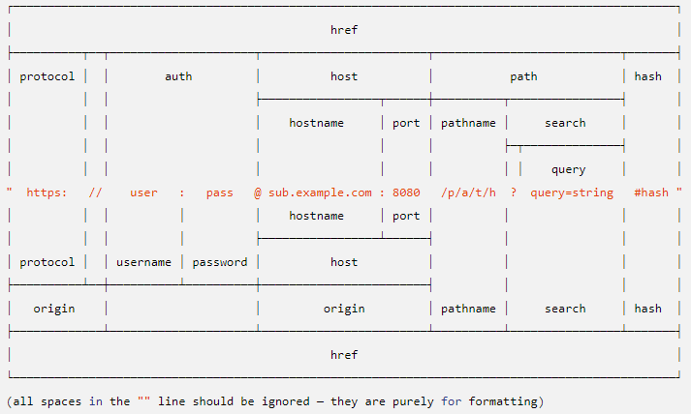  
  Quelle: <https://nodejs.org/dist/latest-v12.x/docs/api/url.html#url_url_strings_and_url_objects>

### Teil 1

Protocol, Authentifizierung und Host werden benötigt, um eine Verbindung zu einem Server aufzubauen. Häufig genügt allerdings bereits die Angabe des Hostnamen, z.B. www.hs-furtwangen.de, um Browser und Server zur Kommunikation zu bewegen.

So ausgeschrieben ist die Darstellung der Hostnamen eine Hilfestellung für Menschen. Tatsächlich baut der Browser zunächst eine Verbindung zu einem Name-Server auf und fragt dort nach der unter diesem Namen hinterlegten Adresse.

* Gib in der Adresszeile des Browsers eine “echte” Adresse ein: 141.28.2.12

### Teil 2

Der zweite Teil des URL wird dann von dem erreichten Server beliebig interpretiert. Ein reiner File-Server versucht im Pfadnamen eine Ordnerstruktur zu erkennen um in seinem Speichersystem eine Datei zu finden, deren Inhalt er als Antwort zurückliefert. github.io ist so ein reiner Fileserver, er hat in obigen Beispiel einfach den Inhalt der Datei Test.txt zurückgeliefert.

#### Query-String

Der Query-String stellt nun die eigentlichen Nutzdaten dar, die bei der synchronen Übertragung mit der Get-Methode des Formulars bereits automatisch aufbereitet und mitgeschickt wurden. Ein Application-Server, der bezüglich Funktionalität über die Möglichkeiten eines reinen Fileservers hinausgeht, kann diesen String interpretieren und mit den gewonnenen Daten Berechnungen anstellen oder weitere Prozesse steuern.

## Daten asynchron senden

Um also Daten per Get mit Fetch zu senden, muss lediglich der URL um den Query-String erweitert werden. Wie dieser String zustande kommt ist irrelevant, hier kann man beliebig kreativ werden. Sofern die Daten aus einem Formular aber bereits vorliegen, ist es einfach möglich, ihn aus einem FormData-Objekt zu generieren. Hierbei hilft ein weiteres Standard-Javascript-Objekt: URLSearchParams

let url: string = "https://whatever.server/path/file";

let query: URLSearchParams = new URLSearchParams(<any>formData);

url += url + "?" + query.toString();

await fetch(url);

Zur Zeit (2019) wird leider noch ein kleiner Hack verwendet, da TypeScript noch nicht ein Objekt vom Typ FormData als Parameter akzeptiert und daher mit <any> ausgetrickst werden muss.

### Custom Data

Ein Objekt vom Typ URLSearchParams lässt sich fast genauso verwenden wie eines vom Typ FormData. Insbesondere können an beide Objekte per append noch weitere Schlüssel-Werte-Paare angefügt werden. So ist es sehr leicht auch Informationen, die nicht aus einem Formular kommen, mit auf den Weg zu schicken.

**Zusatzinfo**: fetch akzeptiert neben dem URL noch einen zweiten Parameter, ein RequestInit-Objekt. Damit lassen sich noch viele weitere zusätzliche Steuerinformationen für die Kommunikation angeben und auch sehr einfach die Post-Methode für die Datenübertragung verwenden. Auch kann dabei das FormData-Objekt direkt genutzt werden.

## Lokaler Fileserver

Beim Testen auf der lokalen Maschine tritt nun ein Fehler auf. Der URL wird als ungültig erkannt, da nicht das HyperText-Transfer-Protocol genutzt wird. Es greifen Sicherheitsmechanismen des Browsers, die verhindern, dass Skripte von Websiten auf die lokalen Speichermedien des Clientrechners zugreifen. Sie gehören zur Cross-Origin-Resource-Sharing-Policy (CORS) die regelt, welche Ressourcen von welcher Quelle auf welche Ressourcen von welcher anderen Quelle zugreifen dürfen.  
Sobald die Cocktailbar von Github-Pages aus aufgerufen wird, tritt das Problem nicht auf. Alle Resourcen befinden sich in derselben Domäne im Netz, wo mit dem http-Protocol gearbeitet wird, und der Zugriff mit fetch ist erlaubt.  
Es wäre natürlich sehr lästig, während der Entwicklung für jeden Test zunächst das aktuelle Projekt auf einen entfernten Fileserver kopieren zu müssen. Stattdessen ist es einfach möglich, die lokale Entwicklungsmaschine zu einem Fileserver zu machen und das Projekt dann unter “Internetbedingungen” zu testen. Im folgenden Beispiel wird hierzu ein winziger Fileserver genutzt, der unter https://www.npmjs.com/package/serve zu finden ist.

**Standardverhalten des Submit-Buttons**

Der Submitbutton hat weiterhin das Standardverhalten den automatischen Datenversand auszulösen, was mit dem im Skript definierten Versand in Konflikt steht. So bewirkt er gegebenenfalls ein Neuladen der Seite, obwohl das Skript im Hintergrund arbeitet. Hierfür gibt es drei Lösungsansätze:

* im Skript mit _event.preventDefault() das Standardverhalten unterbinden
* als Typ des Buttons in der HTML-Datei "button" definieren
* den Button außerhalb des Formulars platzieren (was derzeit der Fall ist)
* Provoziere bewusst dieses Problem und experimentiere mit allen drei Lösungsoptionen.

**Daten nachladen**

fetch und die Erkenntnisse aus diesem Kapitel können auch genutzt werden, um das Problem zu lösen, das im vorangegangenen Kapitel noch übrig blieb: die Daten zum Angebot des Barkeepers vollständig aus dem Programmcode herauszulösen. Ein Fileserver kann, so wie es zuvor mit der Datei Test.txt geschehen ist, den Inhalt einer Datei als Zeichenkette liefern, der Client kann diese Antwort weiterverarbeiten.  
Im letzten Kapitel wurde die Variable data direkt im Code definiert, die Daten waren im Code literal gegeben. Dadurch war es leicht möglich, mit der Punkt-Syntax oder der Klammer-Syntax auf die Daten zuzugreifen und deren hierarchische Ordnung zu nutzen. Liegt nun die Information lediglich als Zeichenkette in der Response vor, ist es wünschenswert, diese ebenso in ein assoziatives Array umzuwandeln.

**JSON-Objekt**

Hierfür stellt Javascript das JSON-Objekt zur Verfügung, mit dem die Erzeugung eines assoziativen Arrays auf Basis der in einer Zeichenkette enthaltenen Information leicht möglich ist. Ebenso kann damit umgekehrt die Repräsentation eines solchen Arrays in Form einer Zeichenkette erzeugt werden. Das JSON-Objekt stellt hierfür zwei Methoden zur Verfügung: parse und stringify.